Exercício II

4º Período Lucas Nogueira e Matheus Barbosa

**Base WDBC:**

1. O atributo classe da base de dados yeast é a coluna 1
2. É desbalanceada
   1. benign, 212 malignant.

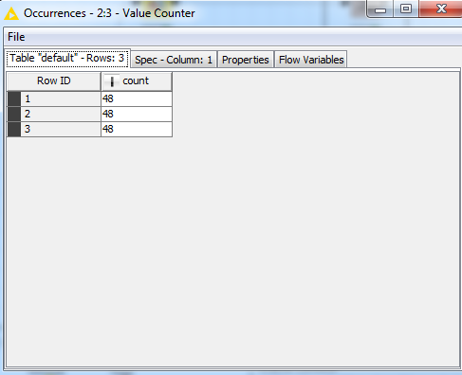

**Base Wine:**

1. O atributo classe da base de dados wine é a coluna 0
2. A base é desbalanceada

class 1 59

class 2 71

class 3 48

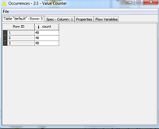

**Base WPBC:**

1. O atributo classe da base de dados wpbc é a coluna 1
2. É desbalanceada

151 nonreur, 47 recur

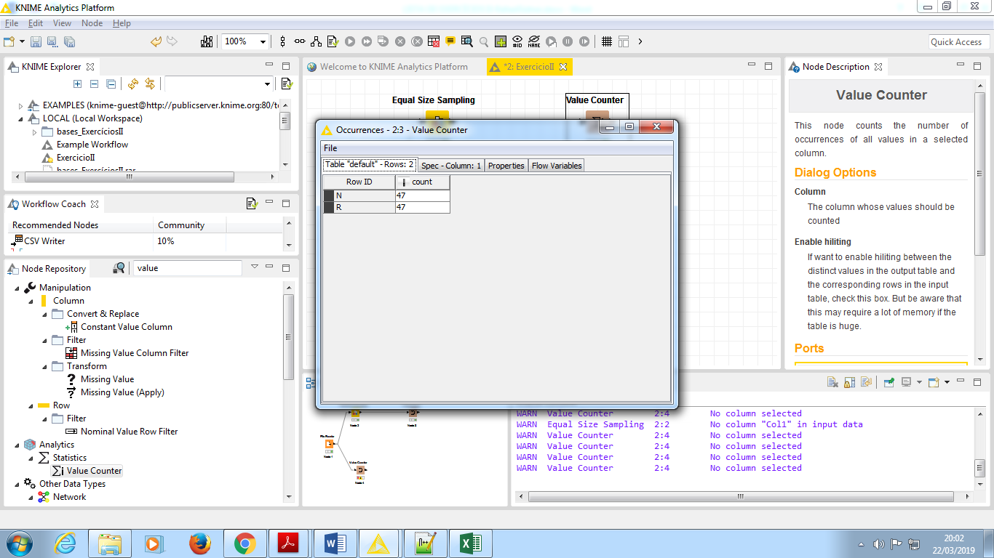

**Base Yast:**

1. O atributo classe da base de dados yeast é a coluna 9 (localization site).
2. A base yeast é desbalanceada;

CYT (cytosolic or cytoskeletal) 463

NUC (nuclear) 429

MIT (mitochondrial) 244

ME3 (membrane protein, no N-terminal signal) 163

ME2 (membrane protein, uncleaved signal) 51

ME1 (membrane protein, cleaved signal) 44

EXC (extracellular) 37

VAC (vacuolar) 30

POX (peroxisomal) 20

ERL (endoplasmic reticulum lumen) 5

C)

